ЗАЯВКА НА ПЕЧАТНОЕ РАСПЯТИЕ
Художественно-производственному предприятию «Иконописная школа Бачинского», г.Белая Церковь, ул.2-Таращанская, 22, телефоны: (097) 8888-108, (095) 1111-708 ежедневно кроме субботы и воскресенья с 9-00 до 17-00, факс круглосуточно: (0456) 343-828, электронный адрес: info@ikona.kiev.ua
От (фамилия, имя, отчество или священник имя) ______________________________________ город (село)______________________ район, область _______________________________________ мобильный телефон: ________________________ телефоны: ________________________________
Прошу Вас изготовить печатное Распятие с наклеиванием на ПВХ или метал, в живописном или византийском стиле, по контуру изображение вырезать или не вырезать. Размеры креста указаны ниже. Распятие ламинировать или не ламинировать. Готовое Распятие получу у Вас лично или прошу отправить через фирму «Новая Почта» в город: ____________________ область: ___________________ отделение № _______. Получатель (фамилия, имя, отчество): ____________________________________________________ Оплату гарантирую.
А=______см, Б=______см, В=______см, Г=______см, Д=______см, К=______см, Л=______см, М=_____см, Н=______см, П=______см, Р=______см, С=______см

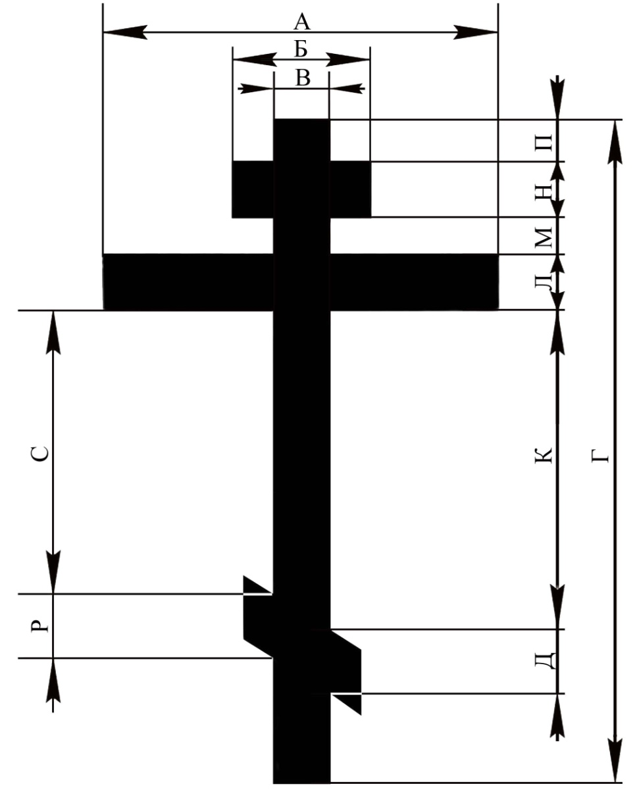
Дата ________________________ Подпись _________________________

